**第四循环项目计划文档**

**团队名称：**Mosaic

**系统名称：**IceBreaker

**完成人：**Hedy

目录

一 阶段目标 1

二 日程表 1

1 项目日程表 1

2 资源日程表（任务日程表） 3

三 计划执行检查表 3

# 一 阶段目标

在第四循环，Mosaic Team需要完成以下任务：

1. 详细设计实践。进一步细化系统层次和组件，获取详细类设计。
2. 编码开发活动实践
3. 单元测试实践。制定单元测试方法和计划
4. 执行计划的测试活动。具体执行并详细记录执行结果。
5. 内部项目评审。团队内部对项目完成情况进行评审，为用户验收做准备。

# 二 日程表

## 1 项目日程表

1. 根据当前的进展情况以及对下一循环的计划，得到的甘特图如下所示

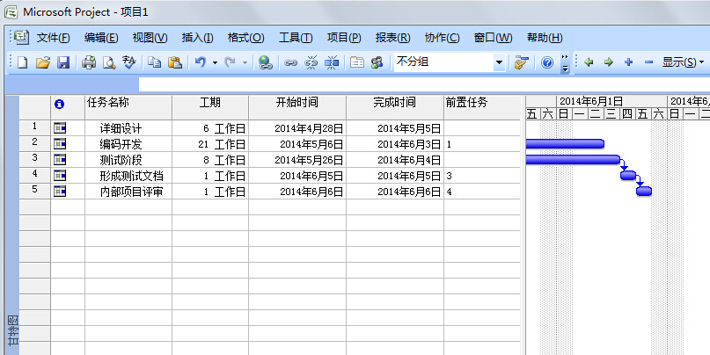

1. 第四循环成本估算表（对应于甘特图）：

|  |  |  |
| --- | --- | --- |
| **任务ID** | **成本预估** | **实际执行记录** |
| 1 | 6人日 |  |
| 2 | 23人日 |  |
| 3 | 10人日 |  |
| 4 | 1人日 |  |
| 5 | 1人日 |  |
| 总计 | 32人日 |  |

1. 第四循环网络图：

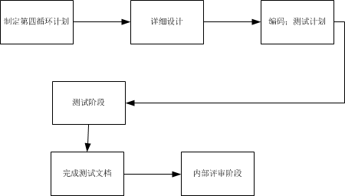

第四循环大部分活动基本上以FS的关系为主，即在完成前一个任务之后下一个任务才开始。

## 2 资源日程表（任务日程表）

根据第四循环的工作日时间（包括周末共43天），安排个人的工作任务如下：（转下页）

|  |  |  |  |  |  |  |
| --- | --- | --- | --- | --- | --- | --- |
| 人员 | Day1~4 | Day5~6 | Day7~29 | Day30~40 | Day41 | Day42 |
| Jocelyn | 集团队全体成员会议讨论 | 编写《详细设计文档》 | 集团队全体成员会议讨论  编码； | 集团队全体成员会议讨论；  编码 | 集团队全体成员会议讨论 | 集团队全体成员会议讨论 |
| Rhett | 在第三循环软件架构的基础上，进一步完成一些详细设计的工作 |  | 编码 | 执行集成测试 | 完成测试执行报告 | 项目内部评审 |
| Hsinchu |  | 编码；  美工 | 编码 |
| Harry |  | 编写单元测试计划和用例；编写代码级别的测试 | 执行单元测试，执行系统测试 |
| Hedy | 编写《详细设计文档》 | 编码 | 编码 |
| James |  | 编码；静态代码检查 | 编码 |

# 三 计划执行检查表

根据资源日程表的内容，制定如下执行检查表：

|  |  |  |  |  |  |  |
| --- | --- | --- | --- | --- | --- | --- |
| 人员 | Day1~4 | Day5~6 | Day7~29 | Day30~40 | Day41 | Day42 |
| Jocelyn | 会议记录； | 《详细设计文档》 | 编码阶段，制定测试计划 | 测试阶段，记录测试结果 | 《测试执行报告》 | 项目内部评审记录 |
| Rhett | 进一步细化系统层次和组件，进行详细设计 |
| Hsinchu |
| Harry |
| Hedy |
| James |